Modul 1: Produzieren und präsentieren/Office-Programme

Thema: Textverarbeitung mit Microsoft Word 2016

Arbeitsauftrag: Textgestaltung in Microsoft Word 2016

# Arbeitsauftrag: Eine Einladung gestalten

Gestalten Sie eine Einladung! In diesem Auftrag lernen Sie Formatierungen zur Absatzgestaltung sowie das Einfügen und die Bearbeitung von Objekten kennen.

1. Öffnen Sie eine neue Datei in Word. Speichern Sie das Dokument in Ihrem Verzeichnis unter dem Namen Word-Einladung.
2. Übernehmen Sie bitte den grau hinterlegten Text auf Seite 2 und achten dabei auf die richtigen Absätze.
3. Bringen Sie dann den Text in nachfolgende Formatierung: (Siehe beiliegendes Beispiel)
   1. Überschrift: Schriftart Bradley Hand ITC, Schriftgrad 20, fett, unterstrichen, zentriert
   2. Restlicher Text, Schriftart Lucida Console, 12
   3. Text „Liebe Mitarbeiterinnen, liebe Mitarbeiter,“ kursiv
   4. Text „schöne Weihnachtsfeier“, Schriftfarbe Rot, fett, Zeichenabstand erweitert um 3 Pt
   5. Text „17. Dezember“, fett, kursiv und doppelt unterstrichen
   6. Text „ab 15:00 Uhr“, zentriert, fett
   7. Text „im Landgut Gardriddare in Kürten“, rechtsbündig
   8. Text „Landgut Gardriddare“, Zeichenskalierung 150 %
   9. Zischen „Kommen Sie …“ und… „in Kürten“ doppelter Zeilenabstand
4. Fügen Sie recht neben dem Text ab „weil Sie…“ ein passendes Bild über Onlinegrafiken ein.
5. Speichern Sie das Dokument.

Arbeitsform: Einzelarbeit

Bearbeitungszeit: 30 Minuten

Ergebnissicherung: Besprechung im Plenum am Beamer

## Text zur Übung

Einladung zur Weihnachtsfeier

Liebe Mitarbeiterinnen, liebe Mitarbeiter,

das Jahr liegt bald hinter uns – und damit jede Menge Arbeit.

Weil Sie sich nicht gescheut haben, Ihre Energie in unser Unternehmen zu stecken, will sich die Geschäftsführung nicht scheuen, eine schöne Weihnachtsfeier mit Ihnen und Ihren Familien zu feiern. Frau Klein hat bereits alles für die große Feier organisiert.

Kommen Sie am 17. Dezember

ab 15:00 Uhr

ins Landgut Gardriddare in Kürten

So könnte der Text aussehen

**Einladung zur Weihnachtsfeier**

*Liebe Mitarbeiterinnen, liebe Mitarbeiter,*

das Jahr liegt bald hinter uns – und damit jede Menge Arbeit.

Weil Sie sich nicht gescheut haben, Ihre Energie in unser Unternehmen zu stecken, will sich die Geschäftsführung nicht scheuen, eine **schöne Weihnachtsfeier** mit Ihnen und Ihren Familien zu feiern. Frau Klein hat bereits alles für die große Feier organisiert.



Grafik: "santa-claus" von. Jo-B. Pixabay Lizenz. https://pixabay.com/de/illustrations/weihnachtsmann-schneemann-1919444/

Kommen Sie am ***17. Dezember***

**ab 15:00 Uhr**ins Landgut Gardriddare in Kürten

# Hinweise zu den Absatzformatierungen

Absatzformatierungen finden Sie im Register ***Start***, Gruppe ***Absatz***.

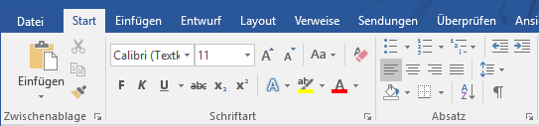

## Absatzausrichtung

Platzieren Sie den Cursor im Absatz, der zu formatieren ist.

Wählen Sie dann den Gruppe ***Absatz*** die entsprechende Ausrichtung.



Zeichen für Befehl linksbündig linksbündig

Zeichen für Befehl zentriert zentriert

Zeichen für Befehl rechtsbündig rechtsbündig

Zeichen für Befehl Block Block

## Zeilenabstand

Markieren Sie die Absätze, beiden denen der Zeilenabstand geändert werden soll, und klicken Sie in der Registerkarte ***Start*** in der Kategorie ***Absatz*** unten rechts auf den kleinen Pfeil.

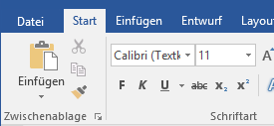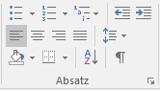

In sich öffnenden Dialogfenster wählen Sie in der Registerkarte ***Einzüge und Abstände***, in der Auswahlliste unter ***Zeilenabstand*** den entsprechenden Abstand, für diese Übung ***doppelt***.

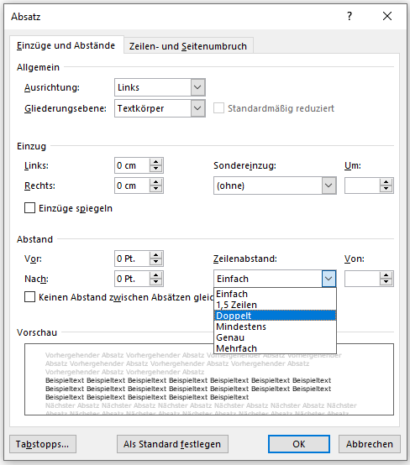

Schließen Sie das Fenster mit ***OK***.

# Hinweise zum Einfügen und Bearbeiten von Grafiken, Formen und Bildern

Um Objekte einzufügen, nutzen Sie das Register ***Einfügen***.

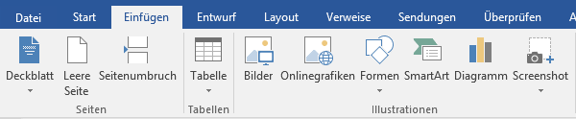

Objekte einfügen

Wählen Sie im Register ***Einfügen***, die Objektart, die Sie einfügen möchten.

|  |  |
| --- | --- |
| Symbol/Objektart | Funktion |

|  |  |
| --- | --- |
| Befehl für Einfügen von Bildern | Zum Einfügen von eigenen Bildern und Grafiken, die auf internen und externen Laufwerken gespeichert sind. |
| Befehl für Einfügen von Online-Grafiken | Zum Einfügen von Online-Grafiken. Es öffnet sich die Bildersuche der Suchmaschine Bing. |
| Befehl für Einfügen von Formen | Zum Einfügen von vordefinierten Formen.  Darstellung der Auswahlliste von vordefinierten Formen |

## Einfügen von Onlinegrafiken

Geben Sie in das sich öffnende Dialogfenster, einen Begriff zur Beschreibung des gesuchten Objekts ein.

Wählen Sie eine Grafik aus. Dazu klicken Sie die Grafik an und bestätigen die Auswahl mit ***Einfügen***.

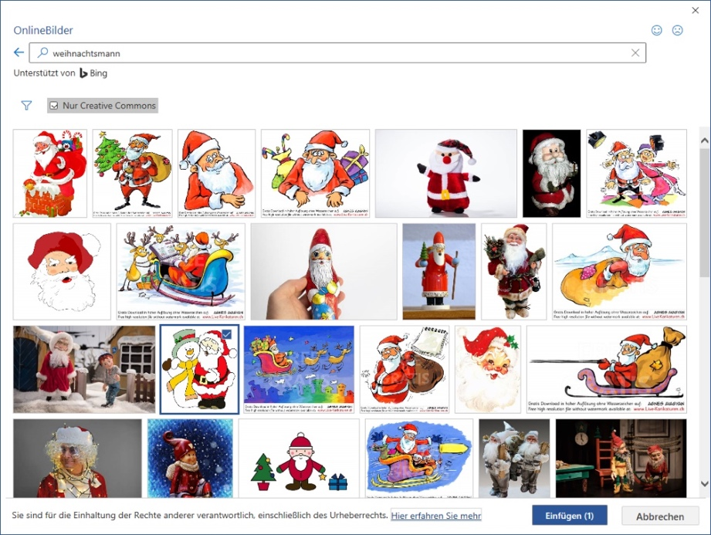

Screenshot: Auswahl von Online-Grafiken zum Suchbegriff "Weihnachtsmann" in MS Word 2016 mit dem Suchfilter "Nur Creative Commons".

**Hinweis: Grafiken und Copyright**

Der Lizenzierungsfilter (Nur Creative Commons oder Alle) hilft Ihnen bei der Auswahl von Bildern, die sich für die gewünschte Verwendung eignen. Wenn Sie Grafiken, Bilder oder ClipArt von Bing verwenden, sind Sie dafür für die Einhaltung des Urheberrechts verantwortlich, und mithilfe des Lizenzfilters **Nur Creative Commons** in Bing können Sie die zu verwendenden Bilder auswählen.

Auswahl Nur Creative Commons